**需求调研和产品分析**

——王玉宝

首先做了一个小小的调查问卷，最后大概回收了14份的有效问卷。虽然数量较少，但是咱们也可以试着来分析一下。

首先是受众人群，会试着自己买票去看的多是年轻一代，基本是在30岁以下。当然也有30岁以上的工作比较忙的原因，可能不太愿意花时间去填这样一份问卷。

接下来是市场的问题。按道理来说，现在电影票务行业基本处于猫眼app和淘票票两大寡头的统治下，其他app鲜有一合之敌。然而就这部分调查而言，好像大家平时还是猫眼用的多一些。

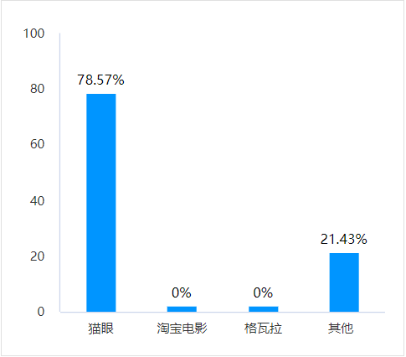

图1 电影票务app使用情况

比较值得一提的是，其中有位受访者表示自己平时都是用电影卡观影。可见还是有少部分观众会愿意去电影院现场买票的。这些人一部分是因为觉得电影卡比较方便，就不用每次都想着去订票了，而且还能有一定的优惠。另一部分则是一些没有手机没有独立支付能力的小孩和老人，他们的父母或者儿女就会给他们电影卡，方便他们随时看电影。当然因为这部分观众支付习惯相对固定，所以暂时并不在我们的受众范围内。

还有一个人选了其他，然后填了支付宝。然而其实在支付宝选购电影票最后也会跳转到淘票票。猫眼的主要购票入口涵盖猫眼、美团、大众点评、微信钱包、QQ钱包、格瓦拉等；淘票票则依托阿里系资源，拥有淘宝、支付宝、微博、大麦、蚂蚁金服、口碑等购票通道。猫眼和淘票票的对抗看似是两个军团的单兵作战，其背后却是腾讯系和阿里系两个生态、两套系统乃至两大文化的对决。双方都在想尽方法占据更多的市场份额。当然我们的目的并不是与这些大厂对抗，而是试图找出这些app不足的地方，并加以改进，这样子我们的项目才算是一个有价值有一定竞争力的项目。

接下来我收集了这些用户对于这些app的意见调查。如图2所示，其中超过一半的观众最关心的问题就是优惠力度不够。其次一半的受访者表示评分太水，评论都是水军。还有接近一半受访者认为app界面存在问题，不够简洁清晰或者是乱七八糟的东西太多影响观感。

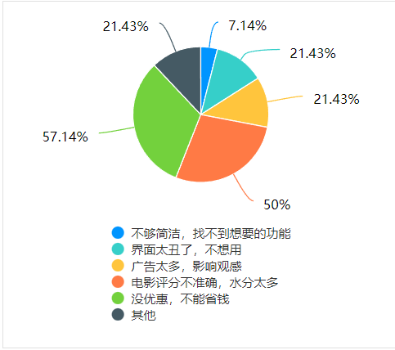

图2 电影票务app不足意见反馈情况

针对以上问题，我们可以分析一下我们推出的产品与这两款常见的购票app各有何优劣。

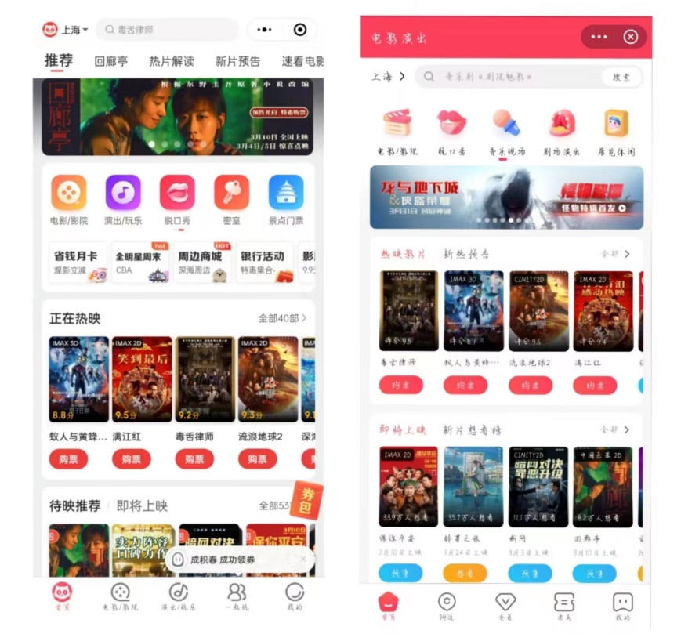

图3 猫眼和淘票票首页对比图

先说猫眼app，它的优势是对于电影做得很精细，你甚至能找到各种热片解读，预告片甚至是速看电影这些视频。也很方便能从影片和影院两方面寻找到合适的影片。甚至还会有单独的某个电影的专栏。不足之处可能在于做的太细反而会有一些繁杂的感觉。比如猫眼把一些密室逃脱和景点门票的内容也放在主页比较靠前的位置，但是大部分观众对这些东西是不关心的，反而会让人觉得有点花，不够简洁。还有一些营销号短视频，反而可能会显得有些掉价。以及一起玩这个功能时不时跳两条消息，可能它还想兼容一些同城社交的功能，但显然对于一些不想社交的人，这些跳出的消息会让人很困扰。。

对比而言淘票票的ui则更显得简洁一些，也没有奇奇怪怪的弹跳消息和营销号短视频。而且各种戏剧演出也比较全。挑一点问题，淘票票滚动页里感觉至少有一半都是在搞会员活动，而不是推荐电影。导致这个滚动栏看起来除了让你充vip以外没什么价值。而且“会员”这一项单独占了导航栏的一格，看得出来它真的很想让我开vip。其他倒是没发现什么明显的缺点。

而我们自己开发的这款app，则着重于提升用户的使用体验。一是ui设计尽量简约，能让想看电影的用户高效快捷的找到自己想要的场次。二是设置一些团购优惠，促进消费。三是希望我们的评分系统能更具有参考价值，能尽量删去一些无用的水军评论。四是根据用户喜好，以及影院距离，价格等多重因素，智能推算出用户可能感兴趣的电影场次，节约用户时间，提高体验。最好能根据客户需要，个性化隐藏掉用户暂时不需要的功能。一些缺点就是没有互联网大厂的支撑，可能会有版权不足，维护较为困难，优惠力度不一定能让客户满意这类的问题，暂时也很难避免。只能看看后续还能不能改进。